
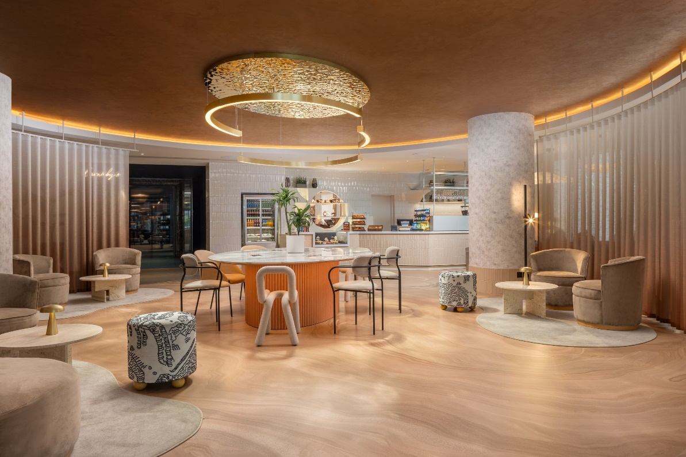
MERCURE Z NAGRODĄ MIĘDZYNARODOWEJ MARKI ROKU
Bruksela, 22 września 2025 r. – Mercure, jedna z najbardziej rozpoznawalnych marek hotelowych na świecie, licząca już ponad 1000 obiektów, zdobyła prestiżowy tytuł Międzynarodowej Marki Roku podczas gali European Franchise Awards 2025, organizowanej przez Europejską Federację Franczyzową (EFF). Nagroda wyróżnia globalną ekspansję marki oraz jej mocną pozycję w segmencie hoteli franczyzowych.
Od momentu powstania w 1973 roku Mercure stawia na regionalną autentyczność i kulturowe powiązania. Marka może pochwalić się siecią ponad 1000 otwartych hoteli i największym planem inwestycyjnym w portfolio Accor, który obejmuje 210 obiektów. Wraz z ambitnym rozwojem marka kontynuuje program Discover Local, oferując podróżnym doświadczenia inspirowane kulturą i historią miejsc, w których się zatrzymują. Dlatego Mercure cieszy się dużą popularnością wśród gości w Polsce z ponad 25 hotelami, będąc jedną z najchętniej wybieranych marek hotelowych w kraju. Wśród flagowych obiektów wyróżniają się m.in. Mercure Szczyrk Resort oraz Mercure Kraków Fabryczna City.
Tytuł międzynarodowej marki European Franchise Awards Mercure zdobył dzięki uznani jury przedstawicieli 18 europejskich stowarzyszeń franczyzowych. Plebiscyt przyznaje wyróżnienia w kategoriach m.in.: Franczyzobiorca Roku, Franczyzodawca Roku, Wschodząca Marka Franczyzowa oraz Nagroda Galerii Sław Franczyzy.
Mathias Lehner, Chair of the EFF, podkreśla: „Europejskie nagrody to wyjątkowa okazja, aby zintegrować społeczność franczyzową i uhonorować najlepsze praktyki w tej dziedzinie. To dla nas zaszczyt spotykać się i świętować osiągnięcia najlepszych konceptów i osób w naszej branży.”
Vincent Moskovtchenko, VP Marketing Midscale Brands for Europe & North Africa w Accor, dodaje: „To wyróżnienie jest świadectwem zaangażowania marki Mercure w dostarczanie gościom wartościowych doświadczeń poprzez pryzmat lokalnej kultury. Mogliśmy osiągnąć ten sukces dzięki naszym zespołom, gościom i partnerom, z którymi nieustannie rozwijamy się, oferując podróżnym nowe sposoby zanurzenia się w miejscach, które odkrywają – w Europie i na całym świecie.”
Europejska Federacja Franczyzowa zrzesza organizacje z całej Europy, w tym m.in. z Niemiec, Finlandii, Hiszpanii, Wielkiej Brytanii, Belgii, Niderlandów, Francji, Chorwacji, Węgier, Szwecji, Norwegii, Słowacji, Portugalii, Włoch, Grecji, Serbii oraz Macedonii Północnej. Federacja wspiera sieć obejmującą ponad 3 000 konceptów franczyzowych i 500 000 punktów sprzedaży, w której działa ponad 3 miliony profesjonalistów.
Marka Mercure jest częścią ALL – globalnej platformy rezerwacyjnej i programu lojalnościowego, który zapewnia swoim członkom dostęp do szerokiej gamy nagród, usług i niezapomnianych doświadczeń w ponad 5 700 hotelach Accor na całym świecie.

###
O Mercure
Marka Mercure, inspirowana Merkurym – rzymskim bogiem podróżników – od ponad 50 lat oferuje gościom coś więcej niż wygodny nocleg. Każdy hotel jest zaproszeniem do poznania lokalnej kultury i wyjątkowego charakteru miejsca. Od momentu powstania w 1973 roku Mercure konsekwentnie łączy wysokie standardy gościnności z autentycznymi doświadczeniami, które pozwalają poczuć się częścią odwiedzanego regionu. Program Discover Local daje gościom możliwość odkrywania sztuki, smaków i tradycji związanych z okolicą – od Rio de Janeiro, przez Paryż i Bangkok, po setki innych destynacji na całym świecie. Mercure to ponad 1 000 hoteli w 65 krajach, zlokalizowanych zarówno w centrach miast, jak i nad morzem czy w górach. Marka jest częścią Accor, wiodącej grupy hotelowej na świecie liczącej ponad 5 700 obiektów w ponad 110 krajach, a także marką uczestniczącą w ALL - programie lojalnościowym i platformie rezerwacyjnej zapewniającej dostęp do szerokiej gamy nagród, usług i doświadczeń.
mercure.com | all.com | group.accor.com

Kontakt dla mediów
Agnieszka Kalinowska
Senior Manager Media Relations & PR Poland & Eastern Europe, Accor
Agnieszka.KALINOWSKA@accor.com

Wojciech Florek
Senior PR Consultant, 38 Content Communication
Wojciech.Florek@38pr.pl

